
UNIVERSIDAD NACIONAL DE SALTA

Facultad de Ciencias Naturales

GUIA DE TRABAJOS PRACTICOS

articulación y nivelación
2.004

Primera Parte

MCs. Virginia Martínez
Lic. Rebeca Acosta
Lic. Cristina Bonomo
Prof. Diana Santos
Prof. Oscar Villanueva
Aux. Doc. María Elena Tanco

PROFESORADO EN CIENCIAS BIOLÓGICAS
LICENCIATURA EN CIENCIAS BIOLÓGICAS

CÁTEDRA INTRODUCCIÓN A LA BIOLOGÍA

INTRODUCCIÓN A LA BIOLOGIA

La Biología ocupa, entre las ciencias, un lugar a la vez marginal y central. Marginal en cuanto que el mundo viviente no constituye más que una parte ínfima y muy “especial” del universo conocido, de suerte que el estudio de los seres vivos no parece poder lograr jamás la revelación de unas leyes generales, aplicables fuera de la biosfera. Pero si la ambición última de la ciencia entera es fundamentalmente, como creo, dilucidar la relación del hombre con el universo, entonces es justo reconocer a la Biología un lugar central puesto que es, entre todas las disciplinas, la que intenta ir más directamente al centro de los problemas que se deben haber resuelto antes de poder proponer el de la “naturaleza humana” en unos términos que no sean metafísicos.
Así, la biología es para el hombre la más significativa de todas las ciencias, es la que ha contribuido, ya sin duda, más que ninguna otra, a la formación del pensamiento moderno, profundamente trastornado y definitivamente marcado en todos los terrenos: filosófico, religioso y político, por el advenimiento de la Teoría de la Evolución.

Prefacio al Libro “El Azar y la Necesidad” de Jaques Monod

¿PORQUE BIOLOGÍA?

La Biología por el sólo análisis de su etimología es la ciencia de la vida. Más que cualquier otra ciencia la biología nos ayuda a comprendernos a nosotros mismos y a los millones de otros organismos con que compartimos el Planeta. Valga pensar que a medida que los biólogos estudian las relaciones que se establecen entre los organismos se amplía nuestra conciencia de los efectos que los humanos ejercemos en el ambiente.

Por otra parte las aplicaciones de las investigaciones básicas en Biología suministra la tecnología para trasplantes de órganos, manipulación de genes, incremento de la producción mundial de alimentos entre muchos otros aspectos. Por ejemplo, la investigación en Biología molecular y genética ha dado nuevas pistas sobre procesos patológicos originando una nueva área que es la terapia génica .

Asimismo, los interrogantes éticos que plantea la nueva tecnología en genética y biología del desarrollo constituyen un grupo de asuntos que demanda una sociedad con conocimientos de biología. Nos enfrentamos a nuevos desafíos: el crecimiento de la población humana, el agotamiento de los recursos naturales, la disminución de la biodiversidad, la curación de enfermedades como cáncer y SIDA. Para hacer frente a estos retos es necesario el esfuerzo combinado de biólogos y otros científicos, políticos y fundamentalmente de ciudadanos con conocimientos en biología que sean capaces de dirigir esfuerzos hacia políticas adecuadas para alcanzar el bienestar desde una perspectiva de un manejo racional de los recursos. Desde esta perspectiva la investigación en Biología y la enseñanza de la Biología cobran especial importancia.
¿Porqué elegiste Biología como carrera?

INTRODUCCIÓN A LA BIOLOGÍA, TU PRIMERA ASIGNATURA

La Biología en su estado actual es una ciencia extraordinariamente diversificada. En parte eso se debe a que estudia una variedad de organismos muy grande, desde virus, bacterias, hongos, plantas, animales. También abarca niveles jerárquicos desde macromoléculas orgánicas y los genes hasta células, tejidos, órganos y organismos completos, más las interacciones y la organización de los organismos en familias, comunidades, poblaciones, biotas.

Cada nivel de actividad y organización constituye un campo de estudio especializado con nombre propio: Citología, Anatomía, Genética, Sistemática, Ecología, Evolución. Pero además la Biología tiene una amplia gama de aplicaciones prácticas y ha dado origen a numerosos campos aplicados como la Medicina, la salud pública, la agricultura, la silvicultura, la lucha contra plagas, la piscifactorías, la oceanografía biológica, entre muchas otras.

¿Entonces, será que Introducción a la Biología es un resumen de toda la carrera?

No, por lo que dijimos anteriormente, ni el pantallazo más breve de toda la biología podría ser desarrollada en una sola asignatura, es por esto que en Introducción a la Biología no vamos a hacer una revisión comprimida o resumen de la Biología como ciencia sino que vamos a trabajar con aquellos aspectos tanto teóricos como metodológicos que nos permitirán manejar los principios y procedimientos básicos de la Biología moderna. La idea es que generamos la estructura de base o los “cimientos” sobre los cuales se construirá la carrera.

Te proponemos que conozcas los núcleos temáticos que vamos a desarrollar conjuntamente durante el cursado de la materia:

TEMA (incluyen más de un trabajo práctico) | ¿Que hacemos?
Análisis de textos y búsqueda de la información | ¿Cómo nos comunicamos?  Trabajaremos con textos a fin de comprender y procesar la información. Conoceremos los tipos de textos con los que se maneja la comunidad científica. Asimismo visitaremos la biblioteca de la facultad para aprender a utilizarla  adecuadamente.
Salida al campo | ¿Qué hay, cómo están y dónde están?  Como biólogos debemos aprender a observar y plantearnos preguntas, como asimismo intentar responderlas. En ese sentido el espacio ideal es el campo donde podremos “mirarlo” desde la perspectiva científica.
Biología Celular | El estudio de la célula contribuye a reconstruir la historia evolutiva de los organismos y constituye una prueba fehaciente de que todos los organismos tuvieron un origen común. Desde esa perspectiva ayudados por microscopios y lupas estudiaremos los distintos modelos celulares, cómo se organizan y cómo se reproducen.
Diversidad Biológica | ¿Cómo organizamos a los seres vivos para poder estudiarlos, cómo son, dónde viven, cómo se relacionan?  En esta serie de prácticos conoceremos una vasta variedad de organismos que no imaginamos que existen y con los que nosotros como especie (recién llegados en el tiempo) compartimos el planeta.
Salida al campo | Con más conocimientos saldremos a observar y recolectar información, con preguntas planteadas y con posibles respuestas. Así haremos una nueva “mirada” de los sistemas naturales.
Paneles de discusión | ¿Qué hacer como profesionales?  Estos espacios son instancias donde tomaremos contacto con biólogos y biólogas que trabajan en diferentes campos de la biología, la fertilización asistida, la evaluación y el monitoreo del impacto ambiental, la docencia en diferentes niveles y la actividad de nuestros profesionales en la función pública y privada. Tendremos la oportunidad de preguntarles muchas cuestiones.

¿CUANDO COMENZAMOS ATRABAJAR?

El 2 de marzo de 2004 iniciaremos nuestro trabajo a las 14 horas.

RECOMENDACIONES A TENER EN CUENTA

La universidad, la sociedad y vos
Estudiar y lograr el éxito, como muchos lo han experimentado, es fruto del esfuerzo y la perseverancia. Cada joven exitoso ha tenido que superar muchos problemas del medio que afectan el estudio en la universidad, de allí que es necesario que los conozcas y los enfrentes para superarlos.

PROBLEMAS QUE AFECTAN EL ESTUDIO EN LA UNIVERSIDAD
Algunos de los principales problemas y sus consecuencias posteriores que se han detectado en las universidades, según Hernández (1993), son las siguientes:
1. La falta de una adecuada orientación profesional.
a. Desconocimiento de motivos integrales para estudiar.
b. Falta de conciencia racionalizada acerca del papel posterior en la vida profesional.
2. El subdesarrollo del espíritu investigador
a. Bajo poder de conceptualización y de comunicación.
b. Tendencia a la memorización.
c. Poco amor por la lectura.
3. La desorientación en cuanto a las formas de estudiar.
a. Ausencia de un método efectivo para estudiar.
b. Falta de capacitación para el uso correcto de instrumentos de trabajo.
c. Desconocimiento de técnicas de estudio.
4. El ingenuo desconocimiento de los problemas anteriores.
a. Desubicación y frustración.
b. Irresponsabilidad ingenua.
c. Imposibilidad de orientar la acción.
d. Espíritu conformista ante el conocimiento.
Ejercicio:
De los problemas presentados en el ítem A, selecciona solo 5 problemas más críticos en tu medio.
1.
2.
3.
4.
5.
Bien, ahora de los cinco problemas solo selecciona dos (2):
1.
2.
Para cada uno de ellos busca las causas, los efectos y finalmente plantea las alternativas.

EL ESTUDIANTE Y SU ROL EN LA SOCIEDAD DEL CONOCIMIENTO
Ustedes como alumnos, ¿Qué tiempo están invirtiendo en sus estudios? ¿Están esforzándose por obtener la mejor preparación para la vida? ¿Están haciendo más de lo que les exigen sus profesores?
Frecuentemente has escuchado por los pasillos de la universidad que un compañero te pregunta: ¿Qué tal te fue en el examen? O ¿cómo vas en los estudios?,. Ante esto, muchas veces se responde: “Más o menos”.
¿Será que hoy y en el futuro se requerirán profesionales que se desempeñen “más o menos”. Si seguimos practicando esta filosofía estudiantil, en el futuro, “¿estaremos ganando más o menos?”, “¿nos desempeñaremos más o menos?”, “¿viviremos más o menos?”, etc.
Si se efectuara la siguiente operación matemática: +5 -5 ¿cuál es el resultado?. CERO. La situación estudiantil que es MAS o MENOS equivale a CERO. ¿Debemos seguir en el grupo de los alumnos “más o menos”, o del grupo “de más a más”?

HERRAMIENTAS QUE SE DEBEN ADQUIRIR
1. HABILIDADES DE BÚSQUEDA DE INFORMACIÓN
a. Cómo encontrar dónde está almacenada la información respecto a una materia.
b. Cómo hacer preguntas.
c. Cómo usar una biblioteca.
d. Cómo utilizar material de referencia.
2. HABILIDADES DE ASIMILACIÓN Y DE RETENCIÓN DE LA INFORMACIÓN
a. Cómo escuchar para lograr comprensión
b. Cómo estudiar para lograr comprensión
c. Cómo recordar, cómo codificar y formar representaciones.
d. Cómo leer con comprensión.
e. Cómo registrar y controlar la comprensión.
3. HABILIDADES ORGANIZATIVAS
a. Cómo establecer prioridades.
b. Cómo programar el tiempo de forma correcta.
- Cómo disponer los recursos.
- Cómo conseguir que las cosas más importantes estén hechas a tiempo.
4. HABILIDADES INVENTIVAS Y CREATIVAS
a. Cómo desarrollar una actitud inquisitiva.
b. Cómo razonar inductivamente.
c. Cómo generar ideas, hipótesis, predicciones.
d. Cómo organizar nuevas perspectivas.
e. Cómo emplear analogías.
f. Cómo evitar la rigidez.
g. Cómo aprovechar sucesos interesantes y extraños.
5. HABILIDADES ANALÍTICAS
a. Cómo desarrollar una actitud crítica.
b. Cómo razonar deductivamente.
c. Cómo evaluar ideas e hipótesis.
6. HABILIDADES EN LA TOMA DE DECISIONES
a. Cómo identificar alternativas.
b. Cómo hacer elecciones racionales.
7. HABILIDADES DE COMUNICACIÓN
a. Cómo expresar ideas oralmente y por escrito.
b. Cómo ser inteligible.
8. HABILIDADES SOCIALES
a. Cómo evitar conflictos interpersonales.
b. Cómo cooperar y obtener cooperación.
c. Cómo competir lealmente.
d. Cómo motivar a otros.
9. HABILIDADES METACOGNITIVAS Y AUTORREGULADORAS
a. Cómo evaluar la propia ejecución cognitiva.
b. Cómo seleccionar una estrategia adecuada para un problema determinado.
c. Cómo enfocar la atención a un problema.
d. Cómo decidir cuándo detener la actividad en un problema difícil.
e. Cómo determinar si uno comprender lo que está leyendo o escuchando.
f. Cómo transferir los principios o estrategias aprendidos de una situación a otra.
g. Cómo determinar si las metas son consistentes con las capacidades.
h. Conocer las demandas de la tarea.
i. Conocer los medios para lograr las metas.
- Conocer las capacidades propias y cómo compensar las deficiencias.

¿QUÉ ES ESTUDIAR?
- es un proceso consciente y deliberado. Por lo tanto se requiere tiempo y esfuerzo.
- es una actividad individual. Nadie presta las alas del entendimiento a otros.
- estudiar involucra conectarse con un contenido, es decir, implica la adquisición de conceptos, hechos, principios, relaciones, procedimientos, etc
- estudiar depende del contexto, lo cual quiere decir que la incidencia o la efectividad de una estrategia o de un proceso difieren en la medida en que existan variaciones en las condiciones de las tareas de aprendizaje. Por ejemplo, no estudiamos de la misma manera para un examen parcial o final que para una prueba escrita o para una presentación oral.
- estudiar es un proceso orientado hacia metas, lo cual quiere decir que cuando estudiamos, lo hacemos en función de unos objetivos o metas pre-establecidos que pretendemos alcanzar en un determinado lapso.

1. FACTORES QUE INCIDEN EN EL RENDIMIENTO
1. Factores internos: atención, capacidad, inteligencia, motivación, estado psicológico etc.
2. Factores externos: ambiente y lugar de estudio.
3. Técnicas de trabajo intelectual: planificación, toma de apuntes, método de estudio, planificación de repasos, preparación y realización de exámenes, autoevaluación.

Factores internos
De los factores internos que inciden en el rendimiento académico, los primeros que hay que tener en cuenta son:
El Estado psicológico de la persona. Si tenemos alguna preocupación o sentimos un excesivo malestar, la concentración para estudiar se ve afectada y disminuida; por ello es prioritario, en la medida de lo posible, afrontar el problema e intentar orientarlo o resolverlo antes de ponernos a estudiar, buscando ayuda si es necesario.
Motivación. Es muy difícil tener ganas de hacer algo sin no se le encuentra sentido. Por ello el primer paso es reflexionar sobre este punto.
Pregúntate ¿por qué estudio yo?, ¿qué motivos tengo para hacerlo?, ¿a corto, a medio y a largo plazo?, ¿estudio por presiones familiares o sociales o porque realmente lo he decidido yo?, ¿cómo sería mi vida si no estudiara?
Es importante decidir personalmente sobre los motivos reales que tiene cada uno para estudiar diferenciándolos de los motivos sociales que nos inducen a hacerlo, con esto se consigue que la decisión que tomes sea personal y, como tal, asumas tu responsabilidad en lo que haces y decides.

*Te puede ayudar: Confecciona una lista con los motivos (creíbles) que tienes para estudiar y tenla siempre cerca, en tu mesa de estudio, en tu carpeta, utilízala de marca-libros, no la pierdas de vista.
Cuando el estudiante no obtiene los resultados esperados lo primero que se cuestiona es su capacidad. ¿Serviré para estudiar?, pero en la mayoría de los casos estos fracasos son debidos a unas inadecuadas técnicas de estudio o a otros problemas enmascarados que le dificultan la concentración.

Factores externos
Lugar de estudio
Ha de ser fijo, personal, aislado y ordenado. El cuidar el sitio donde se estudia nos va a facilitar la concentración y nos va a ayudar a mantenerla más tiempo.
Este lugar lo hemos de preparar con mimo, va a ser nuestro lugar de trabajo, por lo tanto tiene que invitarnos a permanecer en él y no a huir lo más rápido posible. Tengo que cuidar pues mi mesa, procurando que esté ordenada, mi silla, que no sea demasiado incómoda, pero que tampoco sea un comodísimo sillón o la cama. La iluminación, la luz, debe entrar por el lado contrario al que escribo, también una adecuada ventilación facilitará nuestra oxigenación y evitará que caigamos en el sopor.
Es aconsejable que el lugar en el que estudiamos sea siempre el mismo y que en él no realicemos ninguna actividad que no sea estudiar; como ver televisión, leer lecturas de ocio, etc.; ésto nos facilitará que al sentarnos en él nuestra mente se concentre mucho más rápidamente.
Si nos distraemos, no debemos permanecer en el lugar de estudio, lo adecuado es levantarse y no volver a sentarnos hasta que no estemos dispuestos a seguir estudiando. Es cuestión de crear hábito, no importa que al principio tengamos que levantarnos muchas veces.

Técnicas de trabajo intelectual
Planificación
La organización es fundamental para la realización de cualquier trabajo, ya sea de estudio o de otro tipo. El objetivo de aprender a planificarse es el de maximizar el tiempo del que se dispone y de aprovecharlo al máximo. Al mismo tiempo aprender también a conocer los límites reales y las capacidades. Para que la planificación sea eficaz ha de ser:

• Personal, teniendo en cuenta:
– Capacidad, aptitud.
– Intereses.
– Dificultad de la materia.
– Ritmo de trabajo.
– Costumbres.
• Realista (planificar desde la realidad, no desde el deseo).
• Flexible.
Las planificaciones se realizan:
• A largo plazo (trimestrales, anuales).
• A corto plazo (semanales).
• Planificación de una sesión de estudio.

Planificación a largo plazo
Este tipo de planificación tiene en cuenta fechas señaladas como exámenes, entrega de trabajos y otros acontecimientos, ya sean académicos o no.

Planificación a corto plazo
Esta se puede realizar a modo de horario o en una agenda.
Debe incluir el tiempo destinado a:
• Actividades académicas (clases, conferencias etc).
• Períodos de estudio personal.
• Compromisos sociales.
• Actividades de ocio (deportes, etc.).
• Breve espacio dedicado al autocontrol.
En el espacio de control se van anotando al final de la jornada las causas por las que no se cumplen los objetivos planificados. El reconocerlos nos ayudará a ponerles remedio.
Para aprender a planificarse hay que empezar por ponerse unos objetivos tanto en materia de estudio como en tiempo que seguro los puedes cumplir e ir aumentándolos progresivamente en el transcurso de los días.

Planificación de una sesión de estudio
Consiste en distribuir el material a estudiar y las tareas a realizar por orden de realización, asignando tiempo a las tareas y a los descansos.
La curva de rendimiento nos dice que la capacidad de atención no es siempre la misma, sino que la capacidad de atención empieza de cero aumentando progresivamente hasta alcanzar un punto máximo para a continuación comenzar a decaer. Así pues, el primer momento de estudio es el más adecuado para realizar las tareas de dificultad media, a continuación aquellas tareas de dificultad máxima y por último las más fáciles que requieran menos esfuerzo y concentración, como por ejemplo los repasos.
En los descansos recuerda:
• No lo hagas en el momento de máximo rendimiento, ya que es el momento óptimo de estudio.
• Si haces un sólo descanso, tómalo cuando observes que tu rendimiento y concentración decaen.
• No aproveches el descanso para realizar actividades que te hagan perder la concentración: como ver TV, entablar una larga conversación, etc.
• Es recomendable que hagas algunos ejercidos de relajación y concentración
• Dentro de los períodos de estudio, los descansos deben ser cortos. Se recomienda descansar unos 5 ó 10 minutos cada hora, y hacer un descanso de unos 20 ó 30 en periodos mas largos, por ejemplo a media mañana o a media tarde de estudio.
• Intenta descubrir tu propia curva de rendimiento y tus momentos óptimos para el estudio.

2. FASES DEL PROCESO DE ESTUDIO
El proceso de estudio consta de las siguientes fases consecutivas:
1. Lectura de acercamiento a la materia.
2. Lectura comprensiva.
3. Subrayado con la finalidad de resaltar la parte mas importante del tema a estudiar. Es importante que el subrayado sea simbólico y que utilicemos diferentes trazos y colores para diferenciar la importancia de lo subrayado.
4. Esquematización.
5. Asimilación: memorización, repasos.
6. Asistencia a exámenes.
3. EL OLVIDO Y EL REPASO
Facilitan el olvido:
• Memorizar sin comprender.
• Falta de atención y concentración.
• Falta de repasos o mala distribución de los repasos.
• No conectar lo aprendido con lo que sabemos.
• No utilizar lo aprendido.
• Exceso de nerviosismo que hace que nos bloqueemos.
• Poco interés en lo que aprendemos.
La solución para contrarrestar el olvido consiste en una buena planificación de repasos.
Aprender un tema nuevo lleva su tiempo, en cambio realizar un repaso cuando tenemos reciente la información es una actividad breve. Sin embargo, si no efectuamos los repasos olvidaremos la mayor parte de la información y tendremos que aprender prácticamente de nuevo.
Un adecuado plan de repasos consiste en repasar más en los momentos próximos al estudio: primer repaso el mismo día, segundo repaso al día siguiente, tercer repaso a la semana, cuarto repaso al mes.
4. CÓMO POTENCIAR TU MEMORIA
• Las imágenes mentales ayudan a recordar.
• La relajación ayuda a memorizar, la tensión es un obstáculo.
• La repetición es un factor importante en el estudio.
• Lo agradable se recuerda mejor. Intenta que el estudio sea agradable y motivador.
• La organización y clasificación facilitan el recuerdo.
• No acumules demasiada materia para última hora.
• Estudiar de forma activa mejora la concentración y la memoria.
• Debes comprender antes de memorizar.
• Es más fácil memorizar cuando se está descansado.
• Utiliza varios sentidos.

LOS EXÁMENES
Hay que saber claramente qué entra en el examen: apartados del libro, apuntes, fechas, problemas, dibujos, ilustraciones...
Preguntar al profesor de qué tipo será el examen: Test, temas, preguntas cortas...
Repasar los exámenes anteriores para ver cómo son las preguntas que hace el Prof.
Una idea es hacer tú mismo un examen que puedes intercambiar con tus compañeros para ver qué es posible preguntar.
Estate atento en los repasos que a veces se hacen en clase el día previo al examen. Se suelen decir cosas interesantes.
Cuando un Profesor dice "esto es importante" es que tiene muchas posibilidades de caer en el examen.
El secreto para preparar un examen es la planificación. Consulta los apartados sobre cómo preparar los distintos tipos de exámenes.
Las memorizaciones de última hora no funcionan. La memoria hay que usarla principalmente los días anteriores al examen para memorizar los esquemas ¡Que ya tendrás hechos!
Ideas para el momento del examen:
- Antes del examen dedica unos minutos a relajarte: respira hondo, cierra los ojos...
- Escucha siempre las indicaciones del profesor, antes y durante el examen. Son importantes.
- Da un vistazo general al examen para organizarte el tiempo.
- Trata de pensar en qué quiere que contestes. Con qué idea puso esa pregunta.
- Responde primero las preguntas más fáciles o que mejor te sabes.
- Pon una marca en las dudosas. No dediques mucho tiempo a una pregunta que se resista. Pasa a la siguiente y luego vuelve a verla.
- Leer muy bien la pregunta hasta comprenderla del todo. Puede que tengas que leerla varias veces.
- Contesta solo lo que se pide.
- Pregunta las dudas, pero sin abusar.
- En las preguntas de V/F o test, fíjate bien en los adverbios: normalmente, siempre, a veces, nunca, alguna vez...
- En las preguntas de tema reserva unos minutos para hacer un esquema o comienza la pregunta estructurando el tema.
- Antes de entregar revisa: la ortografía (sustituye las palabras dudosas), las operaciones, la redacción ¿Hay preguntas sin contestar?... Mira el reverso del examen.
- Cuida la limpieza, la letra y la presentación. Es importante que te entiendan.

Bibliografía:
Paredes Aguirre, A. 2002. Métodos y técnicas de estudio. Universidad Peruana Unión.
Modificado de Martinez, Virginia. Cátedra Biología Celular. FCN U.N.Sa.

MÉTODOS DE ESTUDIO

Objetivo general: Recuperar y analizar información aplicando distintos tipos de metodología para favorecer el aprendizaje.

ACTIVIDAD Nº 1:
Objetivo: Ejercitar la capacidad para atenerse a consignas escritas. Tiempo 3 minutos.

Consignas :
Serán proporcionadas por el docente al momento de realizar el trabajo práctico

ACTIVIDAD Nº 2:
Objetivo: Encontrar las ideas principales de un texto y confeccionar un resumen.
Materiales: Lápiz , regla
Diccionario de la lengua castellana

En esta actividad vas a aprender...  - Técnicas para visualizar las ideas esenciales de un texto: Las anotaciones y el subrayado.  - Técnicas para reducir un texto: El resumen.  - Técnicas para visualizar la estructura y las ideas de un texto: El esquema. | Y vas a poner en práctica…  - La conversación contigo mismo.  - La exploración y lectura comprensiva de textos.  - La localización de palabras-clave  - La identificación de las ideas esenciales de un texto  - Las distintas formas de subrayado de un texto.  - La redacción de resúmenes.  - La elaboración de distintos tipos de esquemas

Las anotaciones: La técnica de las anotaciones consiste en escribir al lado de cada párrafo las palabras-clave que sintetizan su sentido. Generalmente, los distintos párrafos de un texto pueden:
  - Definir un tema
  - Describir las características de algo: su forma, sus tipos, sus clases, etc.
  - Expresar un problema o aportar soluciones al mismo.
  - Referirse a las causas o consecuencias de un hecho.
  - Describir la evolución de un proceso.
  - Explicar el modo como se hace algo.
  - Enumerar elementos.
  - Hablar de los orígenes de un asunto.
  - Dar ejemplos que apoyan una idea.
  - Explicar una estructura.
  - Defender una opinión.

El subrayado: La técnica del subrayado consiste en marcar en el propio texto las ideas esenciales y establecer relaciones entre ellas.
El marcado se realiza:
- Con líneas que subrayan las ideas esenciales.
- Con llaves o flechas, cuando la parte que queremos destacar es algo extensa.
- Marcando partes del texto con diferentes colores.
Para visualizar las relaciones entre las ideas se pueden usar:
- Círculos, cuadrados o rectángulos que envuelven palabras clave.
- Flechas que relacionan las palabras clave entre sí.
- Números.
- Letras.
- Otros símbolos.
Ejercicio: Ideas principales
1. Lee el texto Nº 1 del anexo, ten a mano lapicera y hojas.
2. Explóralo (barrido y lectura superficial) y explica en unas líneas el tema que trata.
3. Hazte preguntas: ¿qué datos, recuerdos, ideas, tópicos o experiencias acuden a tu mente cuando piensas en el texto leído?
4. Realiza ahora una lectura en profundidad. Detente en cada párrafo, intentando captar la idea esencial. Ve anotando las palabras-clave que definen el contenido de cada párrafo, las palabras que no comprendes su significado, búscalas en el diccionario. Subraya también las ideas esenciales.
5. Expresa con tus palabras la idea global del texto, colócale un título.
Reducir un texto
Para reducir un texto se utiliza la técnica del resumen. Consiste en eliminar todo aquello que no es esencial y producir un nuevo texto, más breve, que exprese con las propias palabras las ideas más importantes del documento.
La técnica del resumen: Los pasos que hay que dar para hacer un buen resumen son los siguientes,
- Leer en profundidad el texto, intentando captar sus ideas esenciales.
- Visualizar estas ideas aplicando las siguientes técnicas
- Identificación de palabras clave
- Anotaciones
- Subrayado
- Transcribir las ideas esenciales subrayadas, unas a continuación de otras, modificando si es necesario la redacción, añadiendo conectores, etc., para crear un nuevo texto con sentido.

Ejercicio: Prepara el resumen del texto que has anotado y subrayado. Cuando esté listo lo compararemos con los de tus compañeros.
Actividades de Fijación:
Siguiendo la metodología aplicada en clase analiza el texto Nº 2 del anexo, el que será corregido por tu J.T.P.

ACTIVIDAD Nº 3:
Objetivo: Construir diagramas conceptuales, cuadros sinópticos, esquemas.
La IMAGEN es la clave del recuerdo
No se requiere ser pintor o frecuentador de las artes plásticas. Todos tenemos esta propensión biológica. Las imágenes nos llaman y nos seducen, luego es lógico que sean mejor recordadas que las palabras, los sonidos o los olores. El truco, en lo que se refiere al estudio, es traducir los conceptos abstractos a imágenes. Algunos lo hacen con facilidad, a otros le cuesta horrores. Pero todos podemos incrementar esta facultad natural.
Acostúmbrate a usar esquemas (palabras unidas con flechas). Acostúmbrate también a imaginar situaciones donde se aplican los conceptos que aprende. Imagina que eres un director de cine y que tiene que dar forma visual a lo que lees o piensas. El esfuerzo deliberado en este sentido se verá recompensando por recuerdos más fiables (aquellos que nos salvan a la hora de un examen, o de una pregunta comprometida).
Ejercicio:
- Lee el texto Nº 3 del anexo.
- Extrae las palabras clave y analiza su significado. Esto puede orientarte luego en la construcción del diagrama.
- Elabora con las ideas principales, las palabras clave, flechas, nexos, etc., una imagen que sintetice la información del texto.
- Colócale un título.
- Tu propuesta será discutida en clase.

Actividades de Fijación:
Siguiendo la metodología aplicada en clase analiza el texto Nº 4 del anexo y repite la actividad anterior, la que será corregida por tu J.T.P.

ACTIVIDAD Nº 4
Ejercicio:
Analiza el diagrama Nº 1 del anexo.
Confecciona un texto explicativo del mismo.
Colócale título.

Actividades de Fijación:
Siguiendo la metodología aplicada en clase analiza el diagrama Nº 2 del anexo y repite la actividad anterior, la que será corregida por tu J.T.P.

ANEXO

TEXTO N°1
Los científicos en su necesidad de comprender la gran diversidad de la vida, ordenan y clasifican a los organismos en grupos de acuerdo a sus características similares.
Un sistema de clasificación asigna cada organismo a uno de cinco reinos, a saber: Moneras, Protistas, Hongos, Plantas y Animales.
Dentro del reino Moneras se encuentran las bacterias que son unicelulares, y difieren de todos los demás organismos en que son procariotas; esto es, sus células carecen de núcleo bien definido y de otros organelos envueltos en membrana. Entre los procariotas se han reconocido dos grupos claramente distintos, de modo que en el sistema de los cinco reinos genera conflictos y existe una propuesta de dividir el reino Moneras en dos reinos: Arquibacterias y Eubacterias.
Todos los organismos de los restantes reinos están constituidos por células eucariotas, que poseen núcleo bien definido y organelas membranosas.
El reino de los Protistas se conforma de protozoarios, algas, mohos acuáticos y deslizantes. Se trata de organismos unicelulares o multicelulares sencillos. Algunos protistas están adaptados para realizar la fotosíntesis, proceso en el cual la energía luminosa es convertida en energía química de las moléculas de alimento.
El reino de Hongos esta integrado generalmente por organismos multicelulares: se compone de levaduras, mohos terrestres y hongos de sombrero. Estos organismos no realizan fotosíntesis, sino que obtienen nutrientes al secretar enzimas digestivas en los alimentos y luego absorberlos ya predigeridos.
Los miembros del reino Planta, son organismos multicelulares complejos y adaptados para la fotosíntesis. Poseen diversos rasgos característicos: presentan tejidos, cutícula, o cubierta de cera sobre las partes aéreas que reduce la pérdida de agua; estomas, que son diminutas aberturas en los tallos y hojas para el intercambio gaseoso y gametangios multicelulares que son órganos protectores de las células reproductivas en desarrollo. Dentro de este reino se incluyen las plantas no vasculares (musgos) y vasculares (helechos, coníferas y plantas con flores).
El reino Animal está constituido por organismos multicelulares que deben comer a otros organismos para nutrirse. Los animales complejos tienen un alto grado de especialización de tejidos y organización corporal, que han evolucionado a la par con la motilidad, complejos órganos de los sentidos, sistemas nerviosos y sistemas musculares.
Texto modificado de: Biología, Solomon, E.P., L. R. Berg y D.W. Martín. 1999.

TEXTO N° 2
La vida en el planeta sería imposible sin el agua, que constituye una parte sustancial de la masa de la mayor parte de los organismos. Todas las formas de vida, desde bacterias hasta plantas y animales, utilizan agua como medio para sus reacciones químicas y para el transporte de materiales dentro de las células y entre estas.
El agua circula continuamente de los océanos a la atmósfera, luego a la tierra y de regreso a los océanos, proporcionando a los organismos terrestres un suministro renovable de agua purificada. Este movimiento complejo da resultado un equilibrio del agua en los océanos en tierra y en la atmósfera. El agua pasa de la atmósfera a la tierra y a los océanos en la forma de precipitación (lluvia, nieve, agua nieve o granizo). Cuando el agua se evapora de la superficie del mar y del suelo, ríos, arroyos y lagos en la tierra con el tiempo se condensa y forma nubes en la atmósfera. Además, la transpiración, que es la pérdida de vapor de agua de las plantas terrestres, aporta una considerable cantidad de agua a la atmósfera.
El agua puede evaporarse de la tierra y reingresar en la atmósfera directamente. de manera alternativa, puede fluir en ríos y arroyos hacia estuarios costeros, donde el agua dulce ese mezcla con los océanos. El movimiento del agua superficial desde tierra hacia los océanos se denomina escurrimiento o drenaje, y la superficie del suelo así drenada es la cuenca es la cuenca de escurrimiento. El agua también puede filtrarse en el suelo para convertirse en agua subterránea, que es retenida bajo la superficie por algún tiempo. Las cavernas de capa porosa de capas subterráneas en que el agua se almacena se denominan acuíferos.
Tomado de Biología, Solomon, E.P., L. R. Berg y D.W. Martín. 1999.

TEXTO Nº 3

La historia de la vida es larga y va extendiéndose a medida que la Ciencia empuja sus inicios cada vez más atrás, en la profundidad de los tiempos. Hasta el siglo XVIII se creía comúnmente que el universo había sido creado hacía menos de 6.000 años y la vida unos pocos días después. Fue en el siglo XIX cuando la nueva Ciencia de la Geología comprobó que la Tierra debía tener centenares de millones de años y ahora sabemos que su edad es algo menos de 5.000 millones de años.
Nadie sabe cuan probable es la vida, ¿es nuestra galaxia un enjambre de criaturas vivas por que la materia tiene tendencia a formar estructuras más y más complejas cuyas propiedades incluyen el potencial de modificarse y reproducirse a sí mismas?. ¿O bien la criatura más simple de la Tierra encarna una cadena de cusas tan improbables que el cosmos, con sus millones de planetas únicamente las ha permitido una sola vez?. No tenemos una teoría tan globalizadora que nos capacite para predecir, desde la mecánica de Newton a la relatividad de Einstein, que un pequeño sistema solar nacido hace menos de 5.000 millones de años en un suburbio de la Vía Láctea abrigaría la vida. Ni existe ninguna fórmula que pueda explicar los miles de millones de cambios y la casi inagotable variedad que ha trazado la vida a lo largo y ancho de nuestro planeta.
Esta historia es un misterio encerrado en las profundidades de tiempos que están mucho mas allá de nuestro alcance. Aún cuando los descubrimientos revelan algunos detalles visuales y resuelven una pequeña fracción del rompecabezas al que parecemos enfrentarnos. Nuestra vida mora en el juego interactivo entra las supremas fuerzas cósmicas y la historia cambiante de eventos físicos y químicos a veces demasiados amplios, a veces limitados, y casi siempre demasiado caóticos como para ser pronosticados.
A través del tiempo fueron numerosos los interrogantes planteados ¿La vida surgió de la tierra?, suponiendo que así fue ¿Cuáles eran las condiciones ambientales del planeta cuando se inició la vida?, ¿Cómo ocurrió la evolución de la vida en un planeta como el terrestre?, ¿Cuáles son las moléculas cuya síntesis en la atmósfera y en los océanos primitivos eran necesarias como precursoras de la vida?, ¿Cómo éstas unidades se unieron entre sí para formar moléculas más complejas, eficaces desde el punto de vista biológico?. ¿Pero que sabemos?.
En la década del 30 Oparín y Haldane señalaron que los compuestos orgánicos requeridos para la vida no podían haberse formado sobre la Tierra si la atmósfera de esta hubiera sido tan rica en O₂ (oxidante) como lo es ahora. El O_{2,} que captura átomos de H de otros compuestos impide las reacciones que permiten transformar moléculas orgánicas sencillas en otras más complejas. Oparín y Haldane propusieron por lo tanto que la atmósfera del joven planeta era reductora. Esta atmósfera se vio expuesta a diversas fuentes de energía, como los relámpagos, la radiación solar y el calor volcánico, que condujeron a la formación de compuestos orgánicos. Estos compuestos “ debieron de acumularse hasta que los océanos primitivos alcanzaron la consistencia de una sopa caliente diluida”, la vida se desarrolló en esta sopa merced a transformaciones posteriores. Las ideas de Oparin y Haldane inspiraron un famoso experimento, de Miller y Urey, que en 1953 trataron de reproducir la atmósfera reductora. En un aparato cerrado introdujeron; metano, NH₃, H₂O e H₂. Sometieron a la mezcla a un relampagueo por medio de una descarga continua. Transcurridos los días analizaron el contenido del modelo del océano y encontraron con sorpresa que se habían formado compuestos orgánicos como: aminoácidos, formaldehído, etc. Estos experimentos continúan a la fecha, se han mezclado gases y sustancias químicas, sometidas a altas temperaturas, rayos UV y energía eléctrica, formándose casi todos los componentes químicos (nucleótidos del ARN y ADN), pero las partes nunca se han unido en las moléculas largas que hacen posible la vida.
Se ha comprobado que la atmósfera se comenzó a formar en los primeros millones de años de la Tierra y estaba dominada por CO_{2,} N₂, metano, SO₂, NH₃ y HCl, pero no había O₂.
Por otro lado para sorpresa de muchos se comprobó que muchos de los compuestos generados en los diversos experimentos existen en el espacio exterior. En meteoritos carbonáceos se han encontrado aminoácidos, nucleótidos, y se ha demostrado que el conjunto de pequeñas moléculas que se emplearon en el experimento de Miller y Urey abundan en las nubes del polvo estelar. De acuerdo a investigaciones recientes, la atmósfera primitiva nunca fue reductora como imaginaron. Orgel propuso que las bases nitrogenadas, aminoácidos, necesarios para la vida, podrían haberlos aportado el polvo interestelar, los meteoritos o cometas. Durante los primeros 500 millones de años de la historia de la Tierra, el bombardeo de meteoritos debió ser muy intenso, si bien la cantidad de material orgánico que pudo sobrevivir al impacto genera dudas.

Otras teorías más recientes contemplan la estructura de arcillas y minerales como posibles plantillas que atraparían y retendrían las moléculas en moldes que las harían susceptibles del proceso de selección natural.
Otros científicos proponen que algunos de los materiales orgánicos requeridos por la vida quizás no procedan de la superficie terrestre sino de húmero submarinos, fisuras de la corteza por donde fluyen manantiales hidrotermales con gases muy calientes.
Cualquiera hay sido el proceso por el cual se formaron los constituyentes orgánicos, la vida apareció pasados los primeros 1000 millones de años, los primeros fósiles datan de hace 3.800 millones de años.
Los compuestos orgánicos se habrían asociado para constituir las células, unidades de vida. Surgieron los primeros organismos con estructura bacteriana. Estos vivieron en una atmósfera carente de O₂, alimentándose a partir de la fermentación de compuestos orgánicos presentes en el medio, obteniendo a partir de esta materia orgánica o a partir de compuestos de azufre o respirando sulfuro de hidrógeno. La vida primitiva parece haber explotado rápidamente una multitud de caminos para fabricar seres vivientes en un mundo bañado por energía radiante de un sol entonces débil, y liberar el combustible potencial del O₂.
Tomado de la cartilla La Vida y sus cambios, Martínez, V.H., L.B. Nieva y A.D. Santos. 2000.

Texto Nº 2

TEXTO Nº 4
Todos los organismos deben recibir de su ambiente materia y energía. La materia se encuentra como compuestos químicos ,inorgánicos y orgánicos, que reciben el nombre genérico de nutrientes.
Los nutrientes inorgánicos son incorporados como tales, en todos los casos. En cambio los materiales orgánicos no siempre son obtenidos del ambiente bajo esa forma: algunos seres vivos son capaces de sintetizarlos (dentro del propio organismo) a partir de nutrientes inorgánicos. Estos organismos reciben el nombre de autótrofos.
El otro grupo de seres vivos, que se denominan heterótrofos, necesitan incorporar nutrientes orgánicos ya sintetizados, en última instancia por autótrofos
La energía es suministrada por el ambiente de diversas maneras. Puede ser incorporada en forma directa, como es el caso de la energía luminosa, que es absorbida por los organismos que se denominan fototrofos. Esa energía luminosa es utilizada para la construcción de materia orgánica a partir de materia inorgánica exclusivamente (como es el caso de la mayor parte de los autótrofos fotosintetizadores), o a partir de materia inorgánica y algunos nutrientes orgánicos (como ocurre en un caso singular de heterótrofos, los fotoorganótrofos)
La energía también puede llegar al organismo de modo indirecto, bajo la forma de materia que, al ser oxidada por el ser vivo, suministre energía química. Los organismos que operan de este modo se denominan quimiotrofos. Dentro de este grupo están incluidos algunos autótrofos que utilizan la energía química de oxidación de ciertos nutrientes inorgánicos para transformar otros materiales inorgánicos en materiales orgánicos, los quimiosintetizadores. También son quimiotrofos la mayor parte de los heterótrofos que, para satisfacer sus requerimientos de energía, utilizan la que se desprende en las oxidaciones biológicas de nutrientes orgánicos, (quimiorganótrofos)
Dentro del grupo de los quimioorganotrofos es conveniente indicar que la captación de alimentos puede hacerse en forma particulada (que recibe el nombre de ingestión) o en forma de moléculas disueltas, que atraviesan la membrana celular (absorción).
Tomado de Actualizaciones en Biología, Castro, R. et al. 1992

iagrama Nº 1

Diagrama N!

Diagrama Nº 1

Tomado de Biología, Solomon, E.P., L. R. Berg y D.W. Martín. 1999.

DIAGRAMA Nº 1

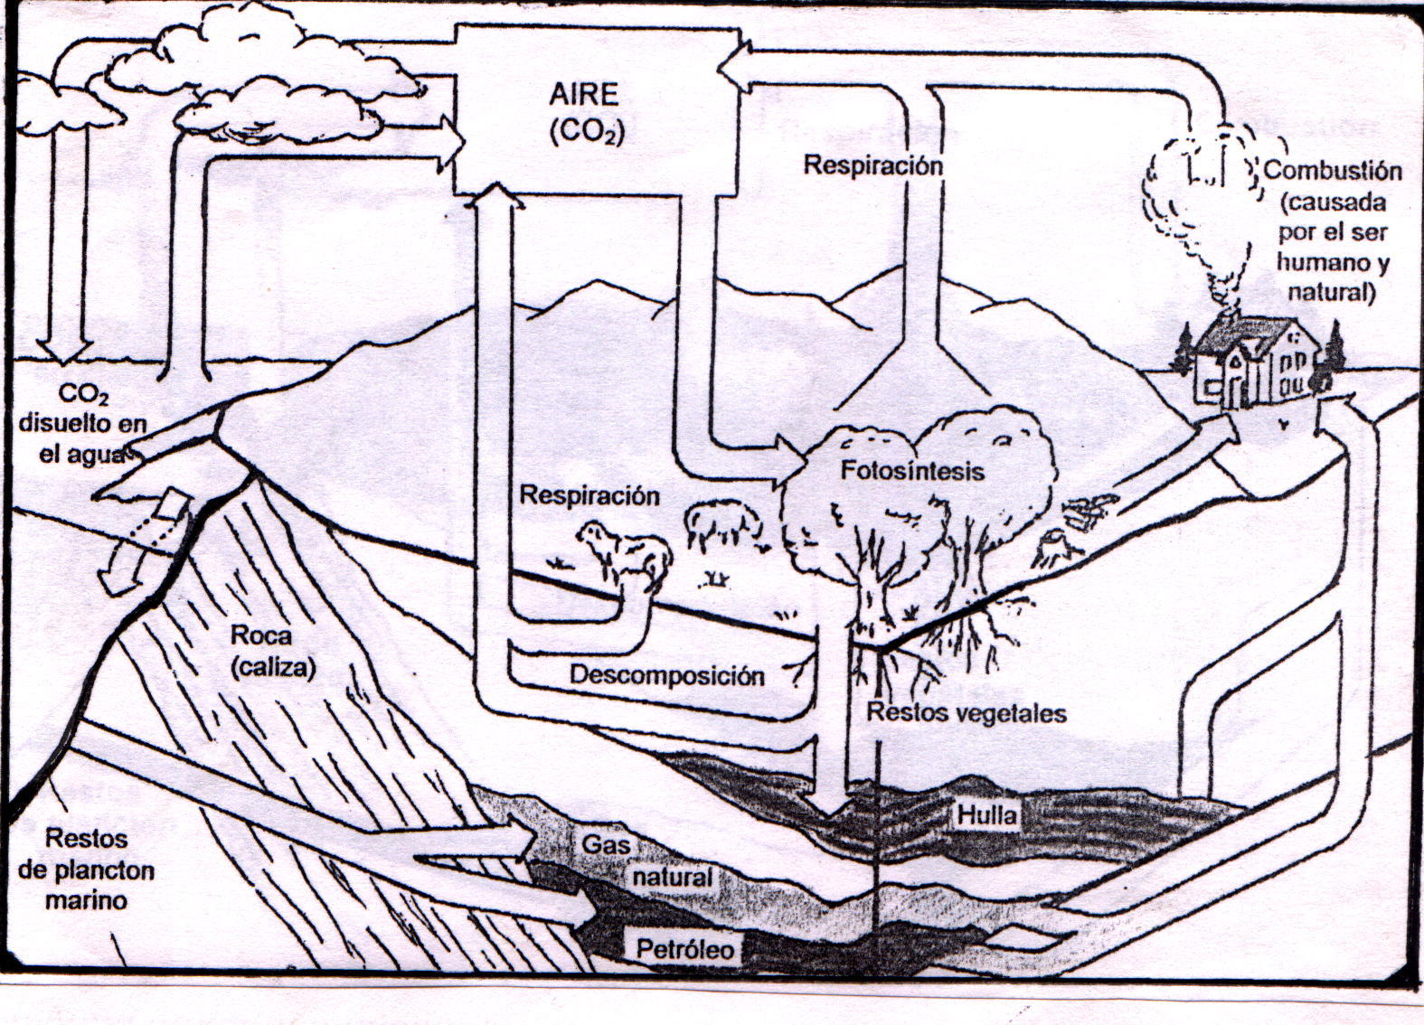
Tomado de Biología, Solomon, E.P., L. R. Berg y D.W. Martín. 1999.

DIAGRAMA N° 2

materia materia
AMBIENTE
inorgánica inorgánica

materia
PRODUCTORES CONSUMIDORES
orgánica

materia materia
orgánica orgánica
DEGRADADORES

materia

inorgánica

Ahora vamos a aprender a elaborar MAPAS CONCEPTUALES

¿Para que sirven?

Los mapas conceptuales te permiten establecer relaciones entre los conceptos en forma explícita y jerárquica, por medio de proposiciones.

La elaboración de mapas conceptuales es un método que facilita un aprendizaje repleto de significado, esta actividad requiere que se realicen decisiones esenciales acerca de:
- la importancia de las ideas
- cómo estas ideas se relacionan unas con otras y
- cómo estas ideas se relacionan con nuestros conocimientos previos.

¿Cómo elaborarlos?

No existe una única manera pero te sugerimos que lo intentes siguiendo los pasos que se indican a continuación:

Construcción de mapas conceptuales:
- Define la temática general del texto

- Identifica los conceptos

- Establece un orden jerárquico para ellos encolumnándolos desde el más general al menos general

- Enlaza los conceptos con líneas etiquetándolas con palabras de enlace, estas deberían definir la relación entre los conceptos para que se lea como una verdadera frase o proposición y ubicarse de manera tal que vayan del concepto más general al más específico.
Los enlaces pueden ser:
  - Un nexo conectivo simple. Ejemplo: "puede ser".
  - Una relación general. Ej: la aceleración "aumenta con" la fuerza.
  - Algunos enlaces pueden, a su vez, implicar conceptos Ej: los velocímetros "miden la” velocidad.

- Construye un mapa preliminar relacionando los conceptos por medio de los enlaces
- Busca enlaces transversales: a medida que vayas añadiendo conceptos en tu mapa conceptual hallarás que existen más relaciones que las determinadas por la jerarquía de los conceptos. A estas conexiones se las llama “enlaces transversales”.

- Examina la estructura del mapa: el propósito de este paso es analizar la disposición general del mapa conceptual y verificar si hay conceptos que no han sido bien integrados al resto con enlaces (Esta falta de integración puede deberse a que esos conceptos son menos relevantes para ese contexto en particular o a que no están asociados a su conocimiento previo).

- Ten en cuenta que luego de haber construido el mapa preliminar, siempre es necesario revisarlo tres o cuatro veces
- También que en cada casilla del mapa debes colocar solamente conceptos tratando de evitar el uso de oraciones dentro de ellas. El uso de oraciones pone de manifiesto que con ellas se puede crear una sub-sección nueva en ese mapa
Veamos un ejemplo:

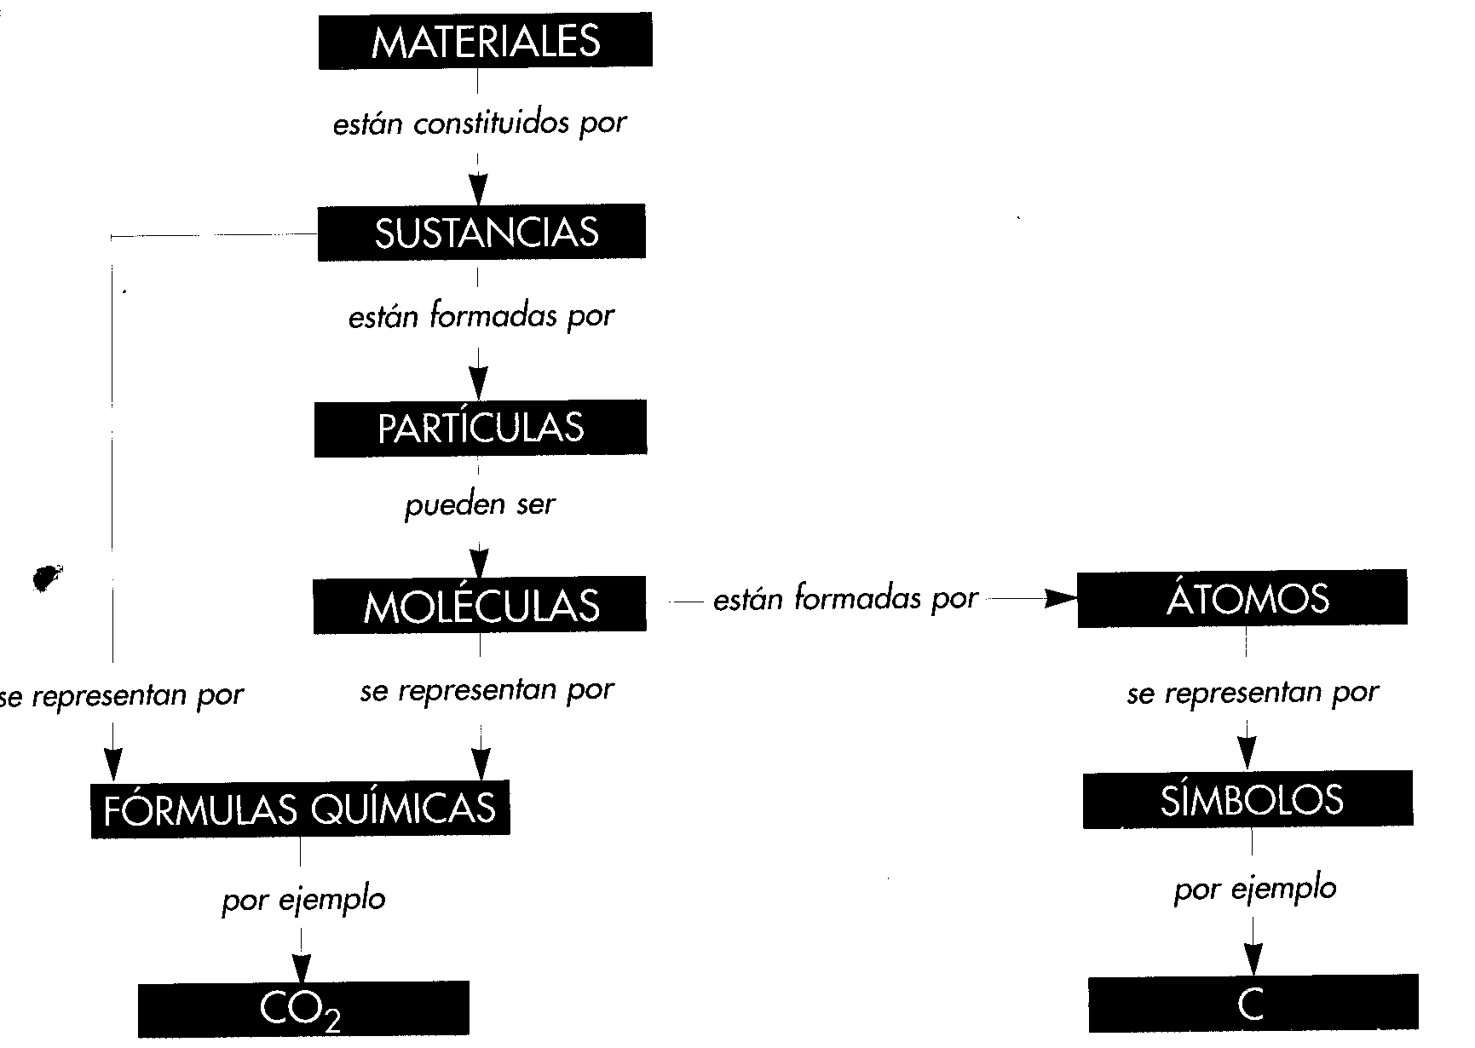

Existen otras formas de presentar la información

¿Qué son los infogramas?

Un Infograma es una combinación de elementos visuales que aporta un despliegue gráfico a la información.

¿Para qué se utilizan?
Para mostrar algo que es mas fácil mostrar en un gráfico que decir en un texto y que por lo general es imposible de fotografiar, por ejemplo para describir procesos, secuencias, explicar un mecanismo complejo o visualizar un hecho.
En los infogramas los textos “en globo” guían al lector a través de las ilustraciones (en lugar de moverse con dificultad por notas extensas)

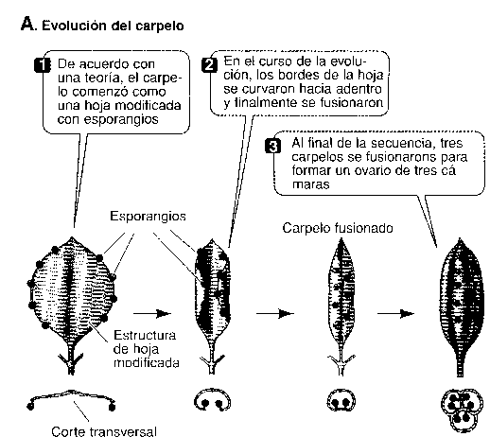
Veamos un ejemplo que muestra el proceso evolutivo que llevó a la formación de carpelos y estambres:

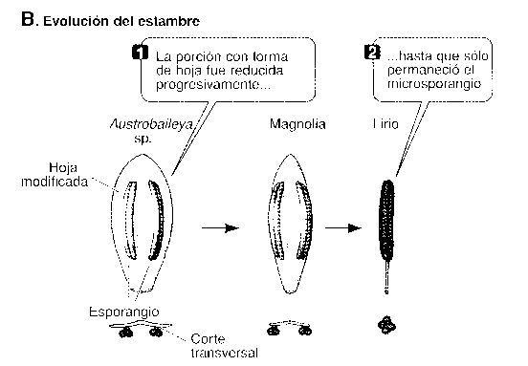

(Ejemplos tomados de Purves, W. y otros. Vida. Sexta edición. La ciencia de la Biología. 2.003)

PROCEDIMIENTOS BASICOS Y ELABORACION DE ESQUEMAS
Objetivos:
- Conocer los procedimientos básicos a seguir en un trabajo práctico
- Adquirir destreza en la elaboración de esquemas
- Interpretar adecuadamente las formas tanto en el plano como el espacio

Materiales:
Hojas lisas, lápiz y goma de borrar
Diccionario de la lengua castellana
Material conservado y vivo provisto por la cátedra

Para realizar con éxito un trabajo práctico es necesario contar con cierta disciplina y organización en la administración del tiempo que disponemos. Para ello es importante leer atentamente estas recomendaciones generales:

PREPARATE PARA EL TRABAJO PRACTICO: Antes de asistir al Trabajo práctico correspondiente, lee atentamente la guía con la finalidad de familiarizarte con los objetivos propuestos para la ocasión y el procedimiento a seguir. Lee también los capítulos correspondientes en los libros de texto que están sugeridos como parte de la bibliografía de consulta. Una buena preparación puede significar la diferencia entre una tarde frustrante, confusa y una llena de significado y optimización del tiempo.

SIGUE LAS INSTRUCCIONES DE LA GUIA CUIDADOSAMENTE: Es tu guía para comprender la organización de lo que está estudiando. Las instrucciones se han elaborado pensando en ayudarte en tu tarea.

REGISTRA TUS OBSERVACIONES: Lleva un registro personal en un cuaderno personal. No es recomendable apuntar datos en papeles sueltos con la intención de pasarlos en limpio más tarde. Recuerda que las notas son de uso personal sobre todo cuando tengas que realizar más tarde una síntesis de lo observado.

CUIDA EL MATERIAL: Los aparatos y elementos utilizados durante el práctico deben quedar en perfectas condiciones y limpios para su posterior uso.

Durante el cursado de la asignatura y también de la carrera muchas estructuras serán objeto de una observación detallada, fundamentalmente para definir la forma de nuestro objeto de estudio. Así, observaremos y analizaremos células, tejidos, estructuras de animales y plantas, organismos completos entre una gran variedad de cosas.

El hecho de esquematizar obliga a una profunda observación. Es necesario acotar que no se necesita ser un artista para realizar este tipo de esquemas, pero si es importante tener en cuenta los siguientes aspectos:

Línea: al realizar un esquema las primeras líneas pueden ser trazos débiles, luego el contorno debe ser corregido con líneas nítidas y parejas, hasta obtener una representación satisfactoria.
Proporción: Es importante respetar las distancias relativas entre las distintas partes del objeto esquematizado
Forma: La utilización de formas geométricas es un medio que facilita la representación de un objeto. Las distintas formas pueden representarse en el plano (figuras) y en el espacio (cuerpos)
Escribe con letra legible: el informe es un instrumento de estudio y debe estar disponible para la lectura

Ejercicio:
- Con ayuda del diccionario, define y esquematiza las siguientes formas geométricas:

CUERPOS

a.- Cilindro

b.- Cono

c. Esfera

d. Prisma

e. Poliedro

FIGURAS

- Círculo

- Cuadrado

- Rectángulo

- Triángulo

Recuerda que debes respetar el margen de la hoja:
no olvides que los informes se encarpetan.

- Observa y esquematiza dos materiales que se te proveerán, de acuerdo a:
- las tres dimensiones del espacio
- realizando un corte transversal o la proyección del mismo en el plano
- para cada caso identifica el cuerpo y la figura que lo represente adecuadamente

- A partir de las siguientes reproducciones realiza un esquema interpretándolas. Ten en cuenta la proporción.

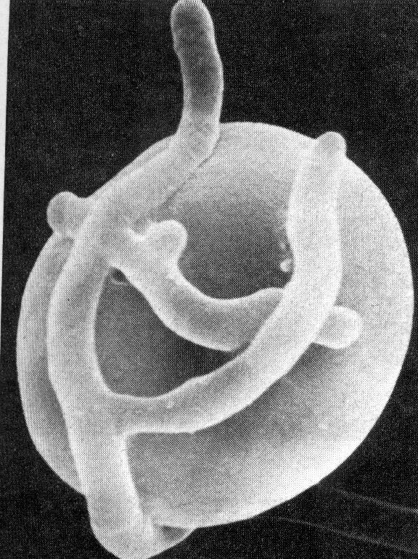

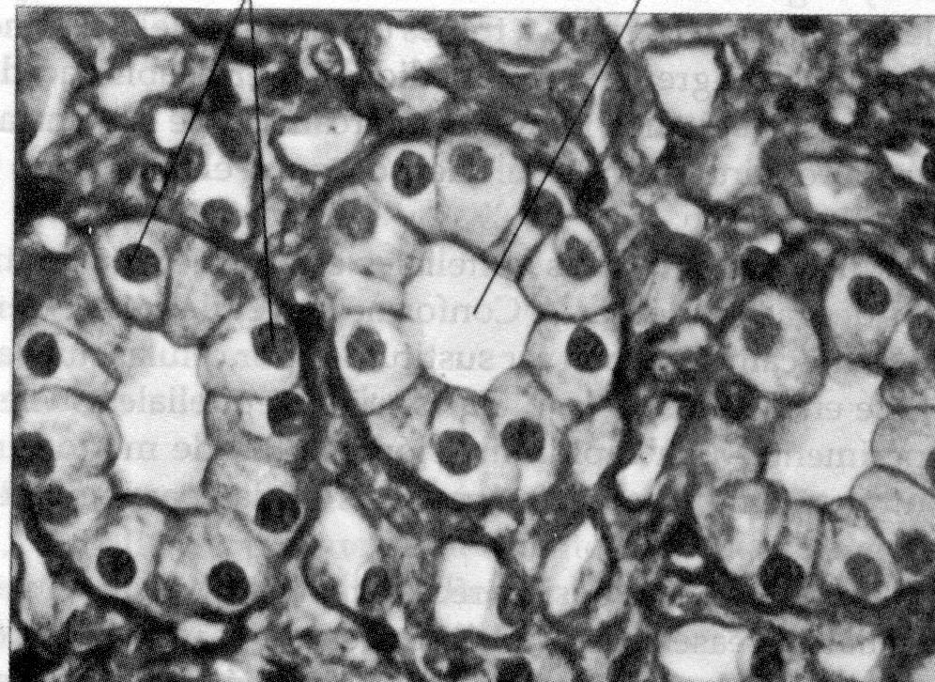

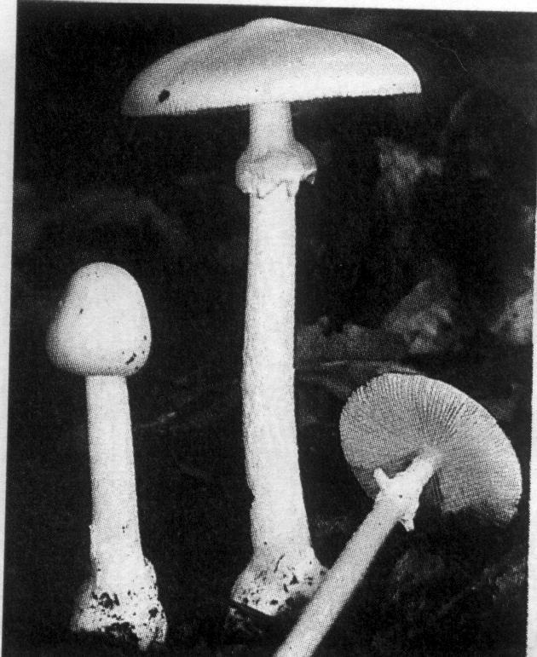

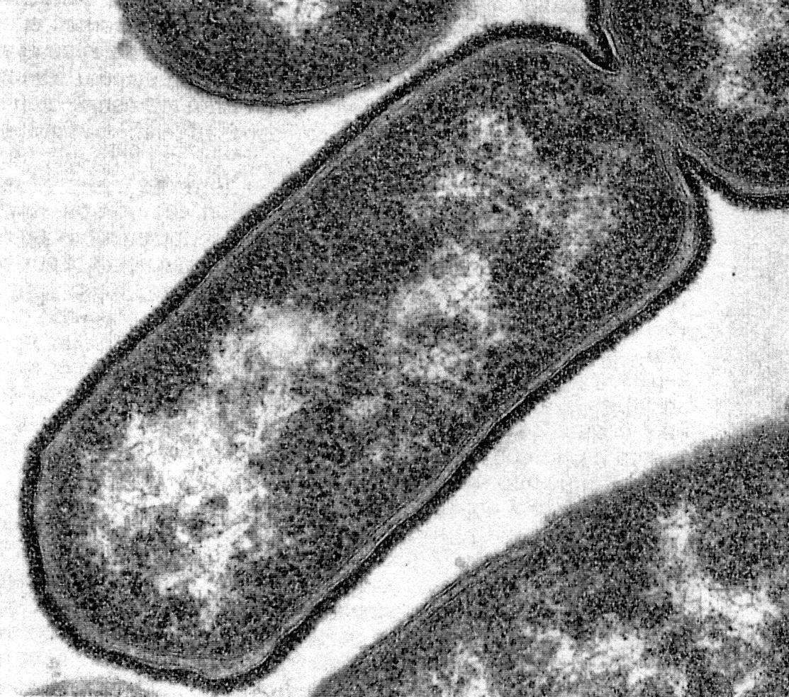

Bibliografía:
Bianchi, S.; Ortega Baes, P. y A. Etcheverry. 2002. Trabajo Práctico N 3. Formas y Esquemas. Curso de Articulación 2002. Facultad de Ciencias Naturales.
Castro, R.J., et al. 1994. Actualizaciones en Biología. 3^{ra} edición. Eudeba.
Martínez, V. Guía de Trabajos Prácticos Citología e Histología Animal.
Martínez, V.H., L.B. Nieva y A.D. Santos. 2000. Cartilla La Vida y sus cambios.
Solomon, E.P., L. R. Berg y D.W. Martín . 1999. Biología. 5^{ta} Edición. Ed. Mc.Graw-Hill Interamericana.

Ten en cuenta que “La conexión es la que crea significado”
Se pueden colocar etiquetas conceptuales y palabras de enlace sobre fichas o trozos de papel y moverlas dentro del mapa como una unidad. De esta manera la frase entera puede moverse, estableciéndose nuevas relaciones proposicionales o modificándose la posición del concepto sobre el mapa.

